GUÍA DE EDUCACIÓN FÍSICA

Nombre: | Curso: 3°A  4°A | Fecha: semana N°12  sesión N°1
¿QUÉ APRENDEREMOS?
Objetivo (s):
OA 08: Describir y registrar las respuestas corporales provocadas por la práctica de actividad física, como aumento de la frecuencia cardiaca y respiratoria.
Contenidos: Sistema respiratorio y su aplicación al ejercicio físico
Objetivo de la semana: Esta semana vas a observar tu frecuencia cardiaca
Habilidad: Observar
¿Qué necesito saber?
Para comenzar necesitas saber de qué se trata la habilidad de observar y qué entendemos por frecuencia respiratoria

Entonces:
Observar es: mirar con mayor atención alguna acción o suceso
Frecuencia respiratoria: es la cantidad de veces que respiramos en un minuto
La frecuencia respiratoria es un ciclo de inhalación, que es cuando entra el aire a nuestros pulmones, y la exhalación, que es cuando sale. Necesitamos este ciclo para inhalar oxígeno, combustible de nuestro cuerpo, y exhalar dióxido de carbono, uno de nuestros desechos.

Entonces, en esta guía realizaremos lo siguiente:
I.- Identificar el sistema respiratorio
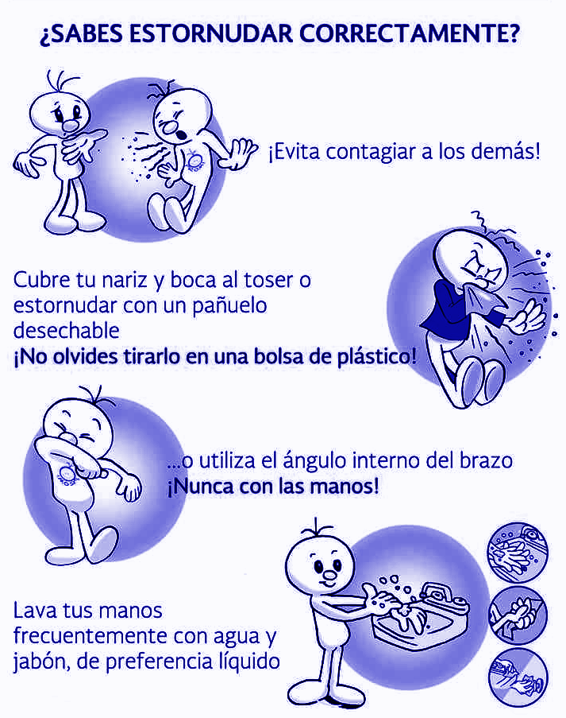
II.- Observar y sentir su funcionamiento
III.- Conocer cuál es su importancia en el ejercicio físico

AAAAAAAAAAAAAACHÚS!!!!!!!!!!
Si acabas de estornudar, probablemente tenías cosquillas en la nariz. El "centro del estornudo" del cerebro recibe un mensaje enviando un mensaje a todos los músculos que tienen que trabajar juntos para crear el estornudo y así, todos tus músculos trabajan juntos, en el orden oportuno, para que la irritación salga volando por tu nariz a una velocidad de hasta 160 kilómetros!!!
¿Sabías que siempre cierras los ojos al estornudar?
Según la imagen anterior:
¿Qué debes utilizar para estornudar?___________________________________________________
¿En cuál parte de nuestro cuerpo podemos estornudar?____________________________________
¿Por qué crees tú que debemos lavarnos las manos cada vez que estornudamos?
________________________________________________________________________________

I.- Observa la imagen y colorea según las instrucciones
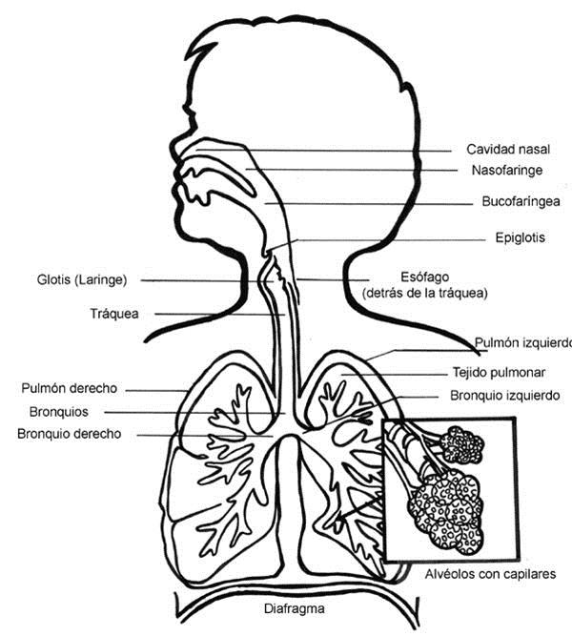

Colorea con amarillo:
- Cavidad nasal
- Nasofaringe
- Bucofaringea

Colorea con verde claro:
- Glotis
- Tráquea

Colorea con celeste
- Bronquios
- Bronquio derecho
- Bronquio izquierdo

Colorea con naranjo
- Alvéolos con capilares

II.- Observar y sentir su funcionamiento, a través de un experimento:

- Busca una huincha de medir, si no tienes huincha, usa una lana con una regla
- Mide el ancho de tu tórax donde termina el esternón
- Luego inhala al máximo y mide de nuevo el ancho de tu tórax

Con huincha | Con lana
¿Cuánto mide el ancho de tu tórax cuando exhalas?  .________________ centímetros | Marca la circunferencia de tu tórax con una lana haciendo un nudo, cuando inhalas
¿Cuánto mide el ancho de tu tórax cuando inhalas al máximo?  _________________ centímetros | Marca la circunferencia de tu tórax cuando exhalas con una lana haciendo un nudo. Con una regla mide la diferencia  _________________ centímetros

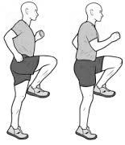
III.- Conocer cuál es su importancia en el ejercicio físico

- Siéntate tranquilamente y coloca tu mano extendida bajo tu nariz
- Concéntrate en tu respiración y cuenta cada exhalación por un minuto.
¿Cuántas contaste?__________.

- Realiza por 30 segundos de skipping y cuenta de nuevo.
¿Cuántas contaste?__________.

La cantidad de exhalaciones se llama FRECUENCIA RESPIRATORIA.

Para reflexionar

¿De qué sirve conocer nuestra frecuencia respiratoria?
________________________________________________________________________________________________________________________________________________________________________________________________________________________________________________

SIGAMOS APRENDIENDO!!

Identifica las partes del sistema respiratorio y transcribe su nombre
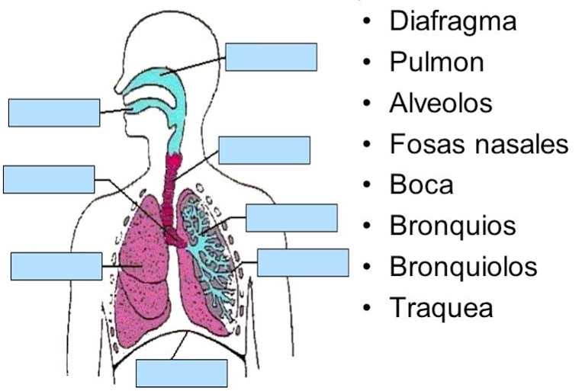
Cuando haces ejercicio no solo trabajan tus músculos, también tus pulmones, así estarán más saludable

Autoevaluación o Reflexión personal sobre la actividad:
1.- ¿Qué fue lo más difícil de este trabajo? ¿Por qué?

